  p.150～p.157 |  |  |  |  | Active Study Grade２ 単元別確認テスト |  |  | 実施日 月 日
19 |  | 第11章 |  | 代名詞 |  |  | 氏 |  | 得
19 |  | 1. | 人称代名詞、所有代名詞、再帰代名詞 |  |  |  | 名 |  | 点 | /30

１ 次の英文は、Active Studyで学習した文章の内容をまとめたメモです。 ※文章は裏面に掲載
メモを完成するために、①～③にあてはまる英単語を書きなさい。ただし、□には1文字ずつ入るものとします。

Ben, an American boy, stayed with Hiroshi’s family. Hiroshi's (① □□□□□□□□□□) lives near his house and works on her farm every day. In August, Ben and Hiroshi visited her and ate her (② □□□□□).
She said “Help yourself” in (③ □□□□□□), and they had a good time.

１ （5点×３）

２ 意味の通る正しい英文になるように、（ ）内の語句を並べかえなさい。

- ( himself / Ken / his / must / homework / do / by ).
- ( alone / Hiroshi’s grandmother / house / lives / his / near ).
- ( lunch / made / she / them / for ).

２ （5点×３）

次の英文の日本語訳を書きなさい。 解説 ▶ テキスト P.153

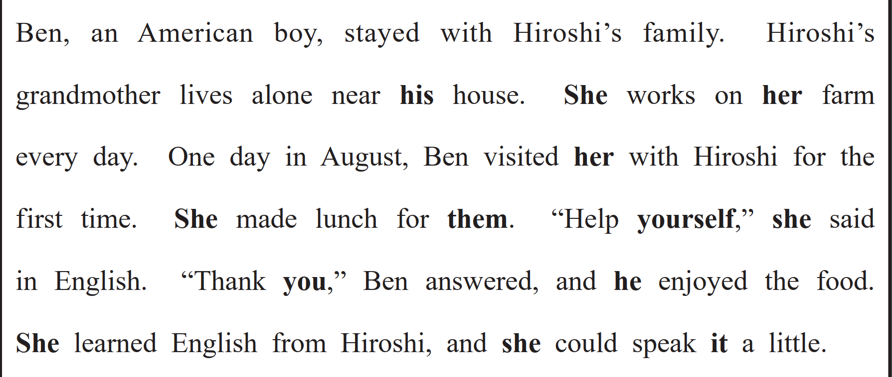
（67語）

